七年级上学期数学试题2

一.填空题(每小题3分，共36分)
1. 2008年北京奥运会开幕式于8月8日在被喻为“鸟巢”的国家体育场举行. 国家体育场建筑面积为25.8万m²，这个数用科学记数法表示为 m².
2. 在公式v= av₀ +2t中，已知v=100,v₀=20,t=4,则a=___。
3. 如果∠α=39°31′,∠α的余角∠β =_____,∠β-∠α= .
4. 比较大小：-$\frac{1}{3}$ -$\frac{3}{4}$.（填“＞”或“＜”）
5. 若a、b互为相反数，c、d互为倒数，则2(a+b)⁵-4(cd)²= .
6. 已知方程4x+2m=3x+1和方程3x+2m=6x+1的解相同，则m= 。

7. 如图1,图中共有______条线段,它们是_________.
如图2,图中共有_______条射线,指出其中的两条________.

8. 若家中鱼缸里的温度是30℃，室内的温度比鱼缸里的温度低8℃，则室内的温度是 .
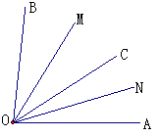
9. 多项式2x²-y²z-3x+1的次数是 ，常数项是 .
第11题图
10.甲、乙两人相距80m,相向而行,甲从A地出发,每分走7m,乙从B地出发,每分
走6.5m,如果甲先走12m,求甲出发后几分与乙相遇.设甲出发后x(min)与乙相遇,
根据题意,所列正确的方程是______________________.
11.如图，OM、ON分别是∠BOC和∠AOC的平分线，∠AOB=84°。①∠MON= 度。
②当OC在∠AOB内绕点O转动时，∠MON的值 改变。（填“会”或“不会”）
12.甲、乙、丙三位同学进行数字游戏：甲说一个数a的相反数就是它本身，乙说一个数b的倒数也等于它本身，丙说一个数c的绝对值等于2，请你猜一猜︱a-b+c︱= .

二、选择题(每小题3分，总计24分)
第11题图
13.近似数0.320的有效数字的个数和精确度分别是 （ ）
（A）两个，精确到千分位 （B）三个，精确到万分位
（C）三个，精确到千分位 （D）四个，精确到千分位
14．在解方程$\frac{x−1}{2}−\frac{2x+3}{3}=1$时，去分母正确的是 （ ）
A．$3(x−1)−2(2+3x)=1$ B．$3(x−1)−2(2x+3)=6$
C．$3x−1−4x+3=1$ D．$3x−1−4x+3=6$
15.下列图中角的表示方法正确的个数有 ( )
16.某潜水艇停在海面下500米处，先下降200米，又上升130米，这时潜水艇停在海面下多少米处 （ ）
A. 430 B. 530 C. 570 D. 470
17.下面一组按规律排列的数：1，3，9，27，81，…，第2008个数应是 （ ）
（A） 3²⁰⁰⁷ （B） 3²⁰⁰⁷-1 （C） 3²⁰⁰⁶ （D） 以上答案均不对
18.一个两位数，个位数字与十位数字的和是9，如果将个位数字与十位数字对调后所得的新数比原数大9，则原来的两位数为 （ ）
A．54 B．27 C．72 D．45
19. 如果△+△=＊ ，○=□+□，△=○+○+○+○，则＊÷□= （ ）
A. 2 B. 4 C. 8 D. 16
20.从前向后看图(1),能得到图（2）中（ ）的平面图形 （ ）
图（1）
图（2）
A． B． C． D．
三、解答题
21. 计算：（1）$\frac{1}{2}$-（$(\frac{5}{\text{12}}+\frac{2}{3}−\frac{3}{4})×(−\text{12})$
（5分）

（2）.$3\text{.}\text{1416}×6\text{.}\text{4955}+3\text{.}\text{1416}×(−5\text{.}\text{4955})$ （5分）

22. 化简：25. 8xy-3xy+2xy-$\frac{3}{4}$xy+$\frac{1}{2}$xy+xy（5分）

$\frac{x−3}{0\text{.}5}−\frac{x+4}{0\text{.}2}=1\text{.}6$23.解方程 （5分）

24.正式足球比赛对所用足球的质量有严格的规定，标准质量为400克。下面是5个足球的质量检测结果（用正数记超过规定质量的克数，用负数记不足规定质量的克数）：（8分）
-25， +10， -20， +30， +15.
（1）写出每个足球的质量；
（2）请指出哪个足球的质量好一些，并用绝对值的知识进行说明。

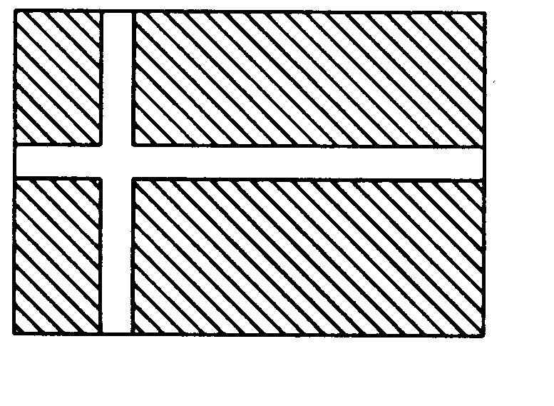
25.学校决定修建一块长方形草坪，长为30米，宽为20米，并在草坪上修建如下图所示的十字路，已知十字路宽x米，求：(1)修建十字路的面积是多少平方米？(2)草坪的面积是多少？（8分）

26. 在一条直线上取两个点A、B,共得几条线段?在一条直线上取三个点A、B、 C,共得几条线段?在一条直线上取A、B、C、D四个点时,共得多少条线段? 在一条直线上取n个点时,共可得多少条线段? （8分）

27.有一张地图，有A、B、C三地，但地图被墨迹污染，C地具体位置看不清楚了，但知道C地在A地的北偏东30°，在B地的南偏东45°，你能帮他确定C地的位置吗？（8分）
（4分）


28. 某商店积压了100件某种商品,为使这批货物尽快脱手, 该商店采取了如下销售方案, 将价格提高到原来的2.5倍,再作3次降价处理:第1次降价30%,第2 次又降价30%,第3次再降价30%,3次降价处理销售结果如下表: （8分）
降价次数 | 一 | 二 | 三
销售件数 | 10 | 40 | 一抢而光
问:(1)第3次降价后的价格占原价的百分比是多少?
(2)该商品按新销售方案销售,相比原价全部售完,哪一种方案更盈利?

